**Глобальная установка**

1. Переходим в корень директории с Питоном на одном уровне с python.exe

2. Открываем командную строку из этой директории (Шифт + правая кнопка мыши = открыть окно команд)

3. pip install PyQt5 - устанавливаем фреймворк

4. pip install PyQt5-tools - устанавливаем qtdesigner

5. Настраиваем для запуска в Пичарме.

File->Settings->Project->Project Interpreter

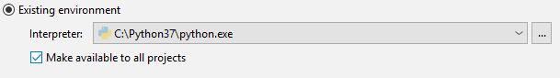

Ура! Работает!

7. **Настраиваем для виртуального окружения.**

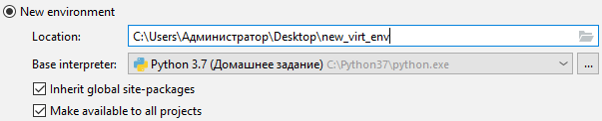

Ура! Теперь у нас есть виртуальное окружение,

из-под которого можно запускать ваши PyQt-проекты.

Обратите внимание. PyQt ставить туда уже не нужно! Он должен подтянуться автоматом.

**Это важно:**

Конвертацию файлов из .ui –> .py осуществляем:

pyuic5 test.ui -o test.py